年 月 日
草刈協力事業者名 宛て
草刈見積もり依頼書
申 込 者 | フリガナ  氏名
申 込 者 | 住所  （見積もり書送付先） | 〒
申 込 者 | 電話番号
草刈依頼場所 |  | 名古屋市 区
 |  | 面積（ ㎡） ・ 不明
 |  | □ 樹木あり（高さ： ｍ） □ なし
 |  | （その他状況）
防草シートの見積もり  （該当する箇所に☑を入れてください） |  | □ 依頼する □依頼しない

事業者からの見積書の送付方法に☑を入れてください
□郵送 □ＦＡＸ（番号： ）
※見積もりの依頼に際しては、下記の点にご留意ください。（必ずお読みください）
１.複数社に見積を依頼して比較することをお勧めします。
２.見積もり依頼を受けた事業者が電話等により、詳細な内容についてお聞きすることがあります。
３.見積もりの金額・条件等をご確認いただき、お客様から事業者への発注をもって、
契約成立となります。
４.見積もり内容に不明な点がある場合は、必ず発注前に事業者へお問い合わせのうえ、納得してからご発注ください。
５.お客様と事業者との間で発生した損失、損害等について、名古屋市は一切の責任を負いません。

上記すべての項目をご記入いただき、郵送かＦＡＸ、いずれかの方法にて送付いただきますようお願いします。

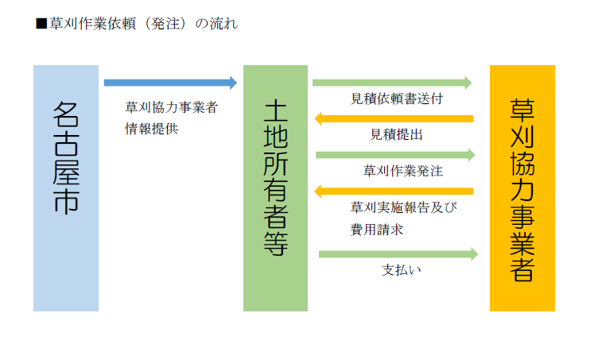
【参考】

